RECUPERACION T2-ALVARO JOAQUIN ALBARRACIN SALINAS

1.

Creación de las carpetas en origen y de los ficheros de configuración.

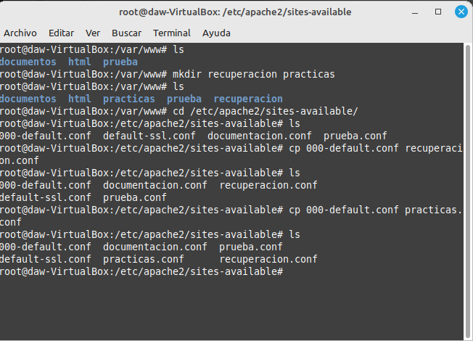

Configuración del sitio recuperacion.conf.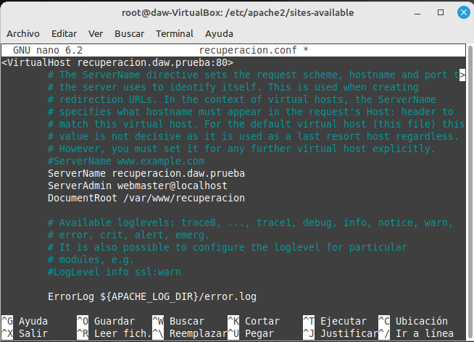

Configuración del sitio practicas.conf.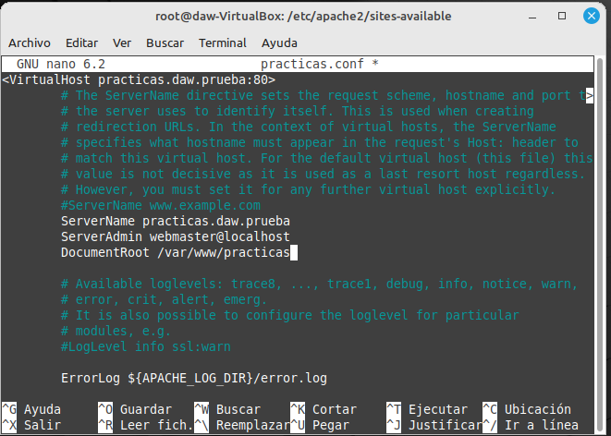

Añadimos los dominios al archivo de hosts.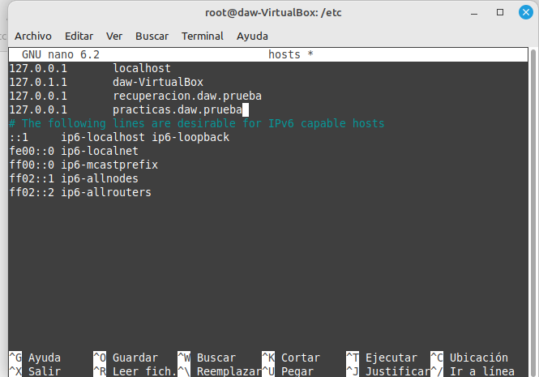

Habilitamos los sitios, tanto de recuperación como de prácticas.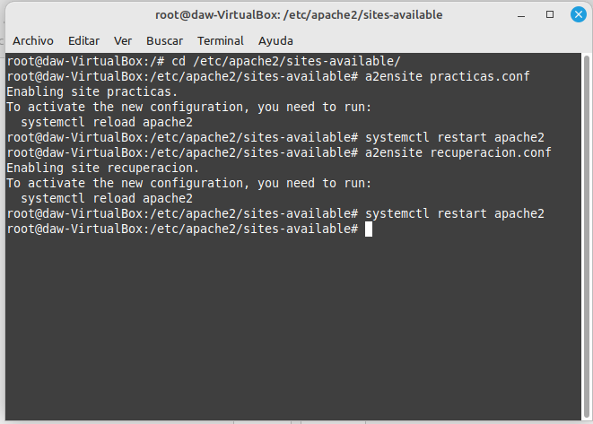

Editamos los ficheros creados en las carpetas correspondientes para que se muestren al abrir el navegador con el dominio correspondiente.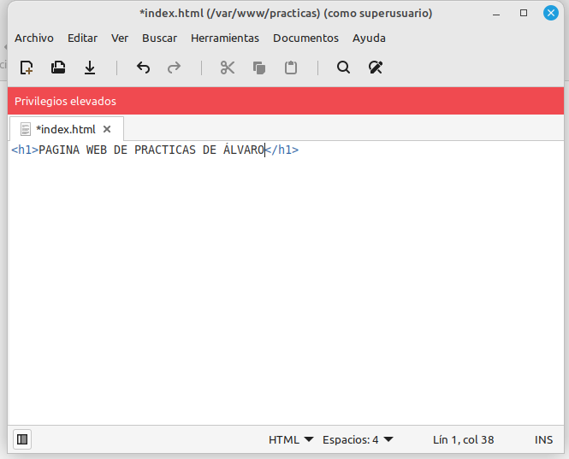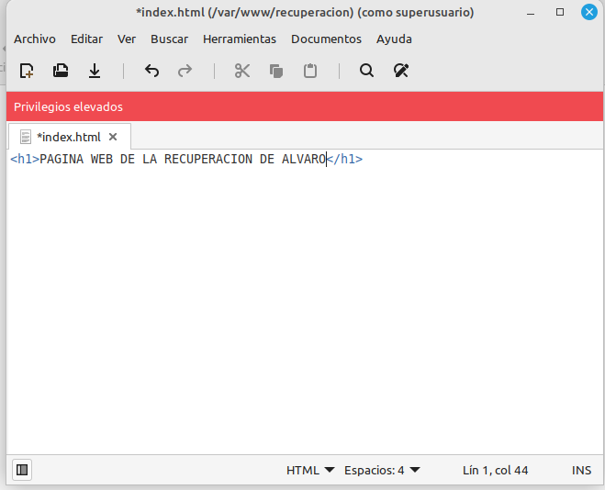

Comprobamos ambos dominios con un ping.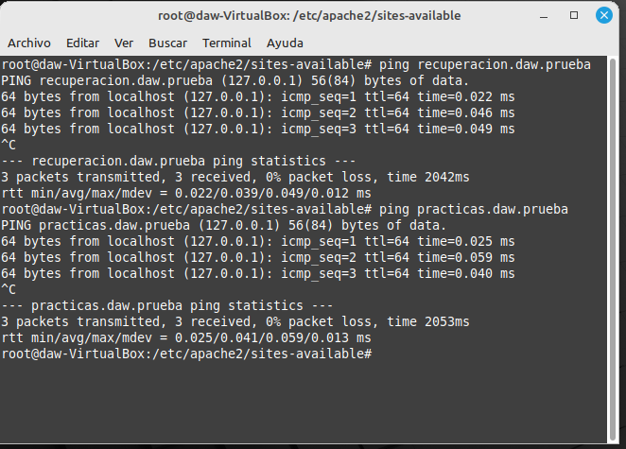

Comprobamos ambos dominios en nuestro navegador web.

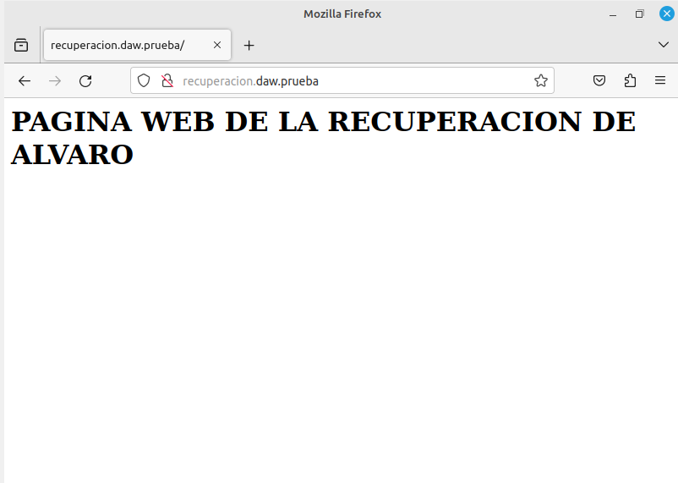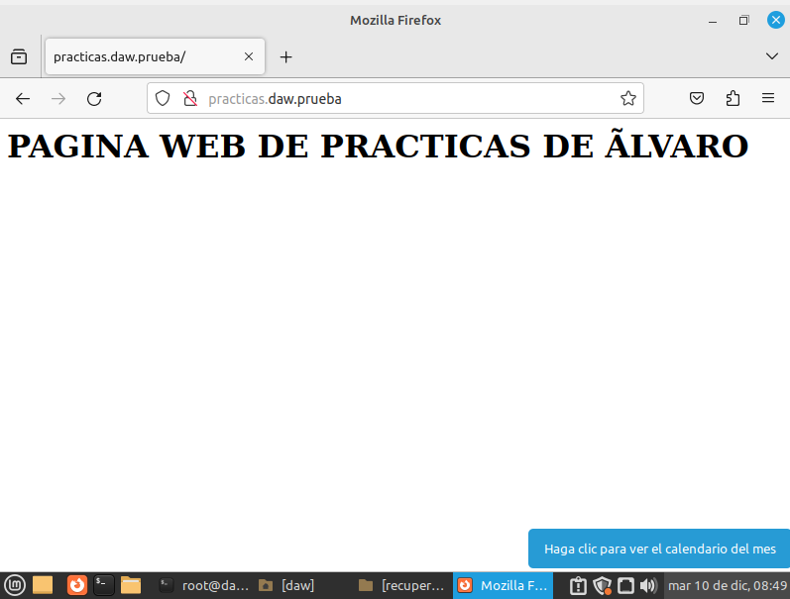

2.

Creamos la carpeta de origen segura y su archivo de configuración seguro.

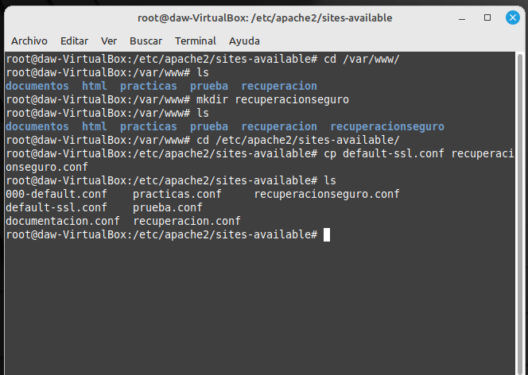

Hacemos a2enmod ssl y reiniciamos apache.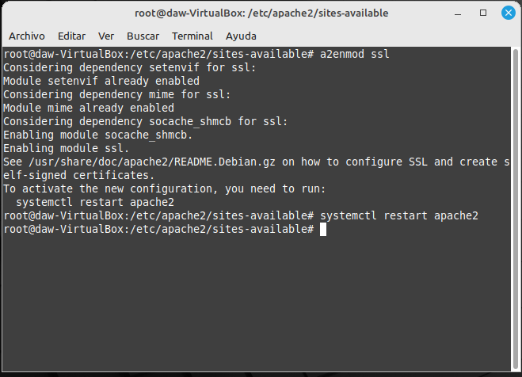

Configuramos el fichero seguro.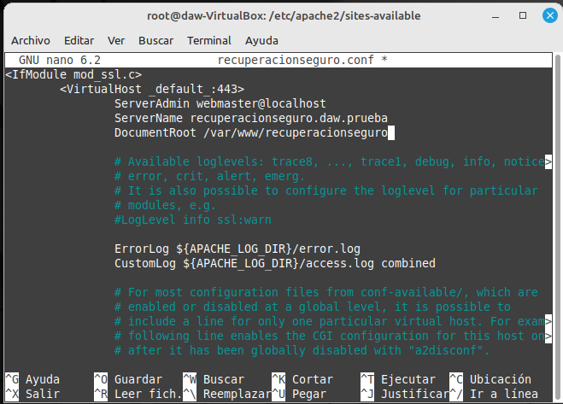

Añadimos el dominio seguro al archivo hosts.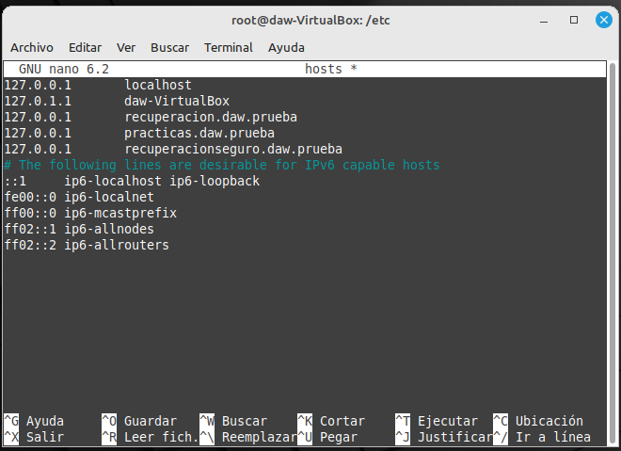

Creamos la carpeta ssl.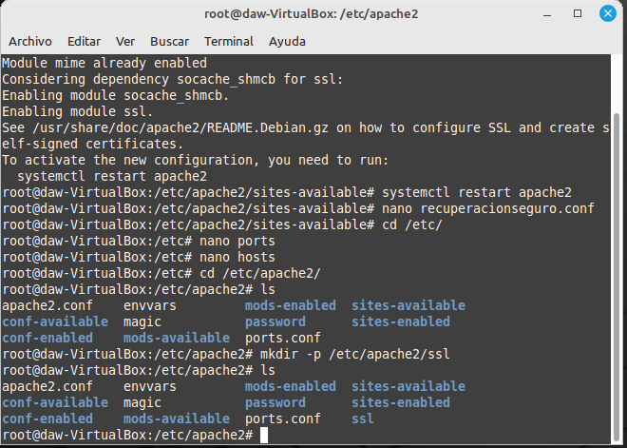

Creamos el certificado.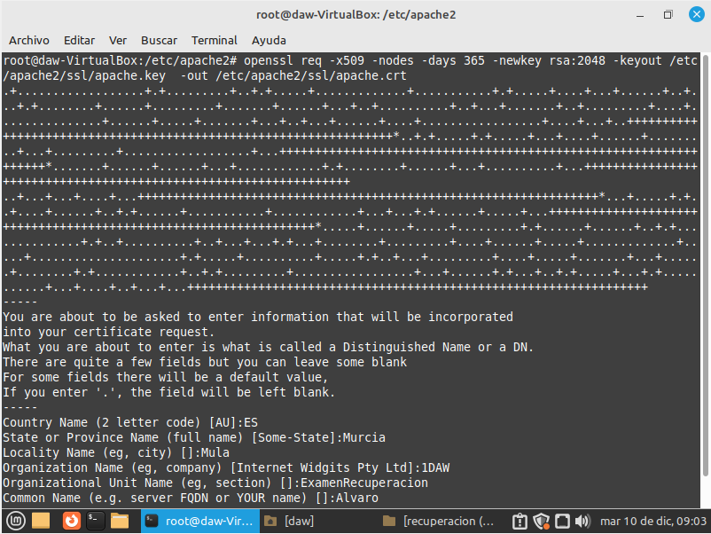

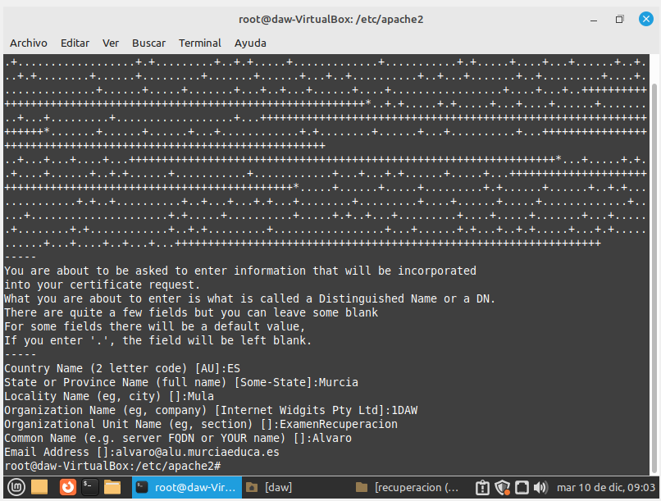

Configuramos las directivas del host virtual.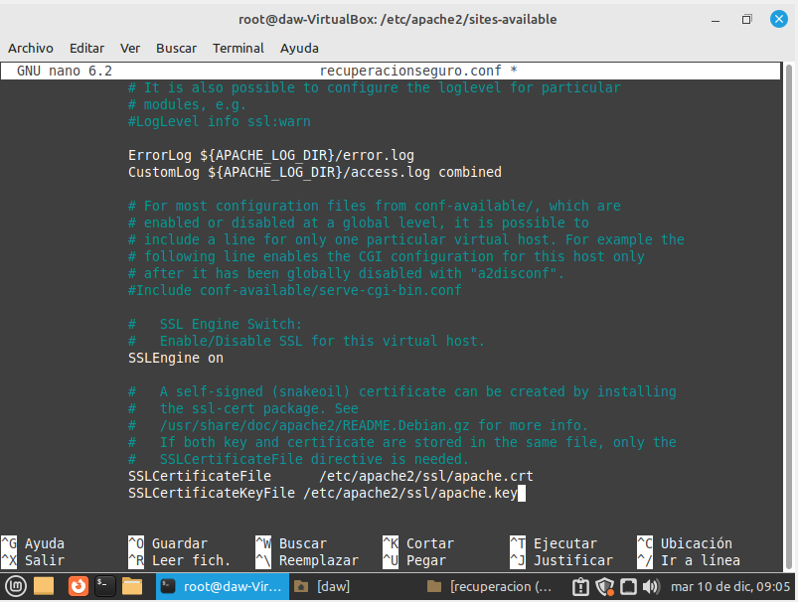

Habilitamos el sitio seguro y reiniciamos apache.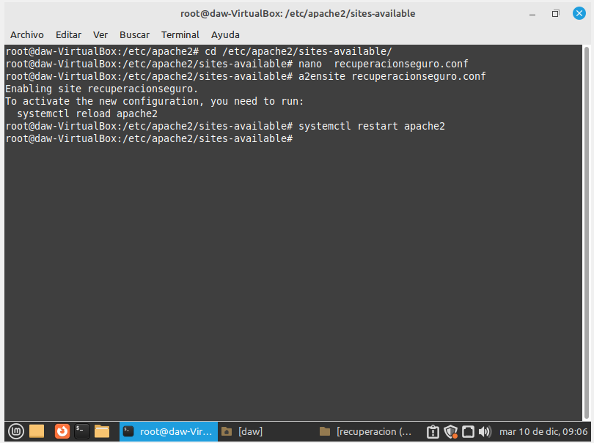

Comprobamos en el navegador.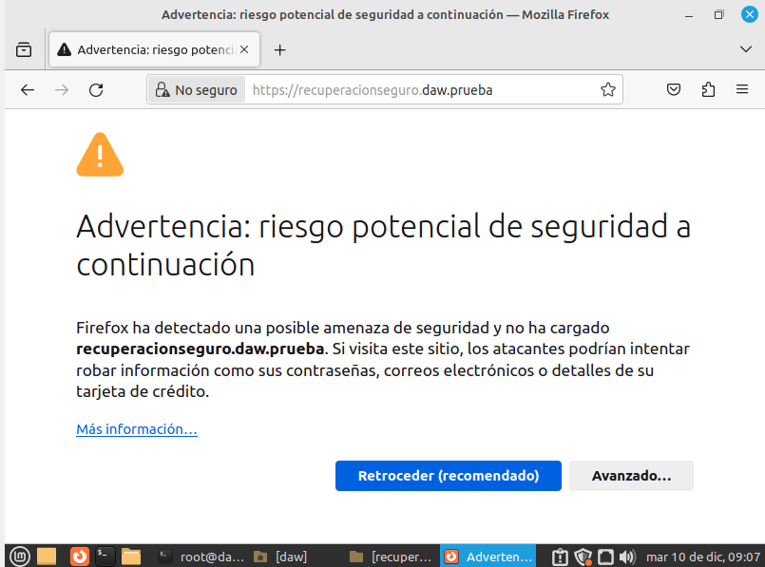

Damos permisos necesarios.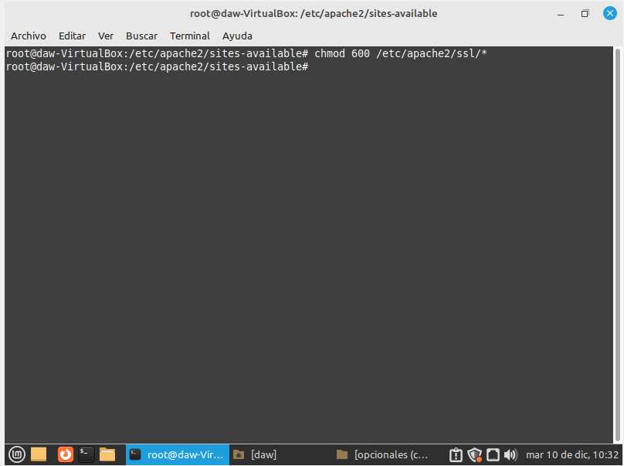

3.

Añadimos el puerto 8000 en el archivo de ports.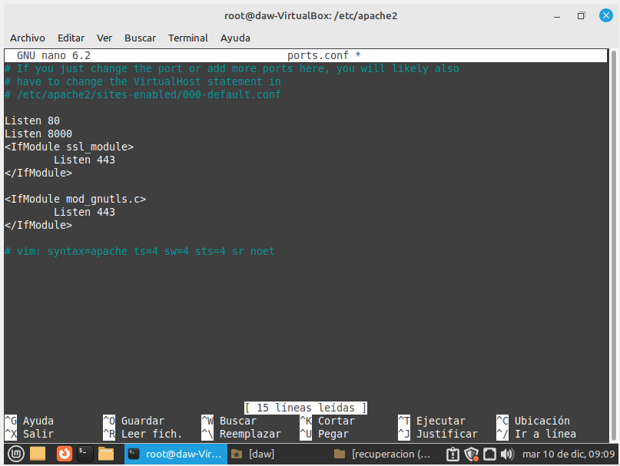

Configuramos el puerto al 8000 en el archivo de practicas.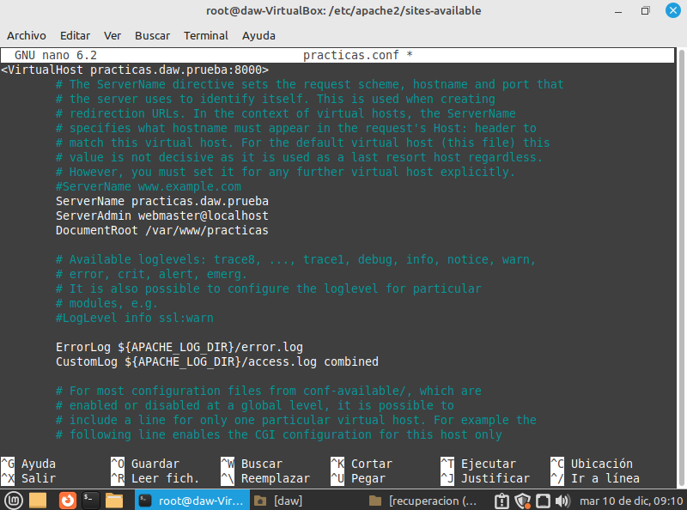

Probamos que funcione en el navegador.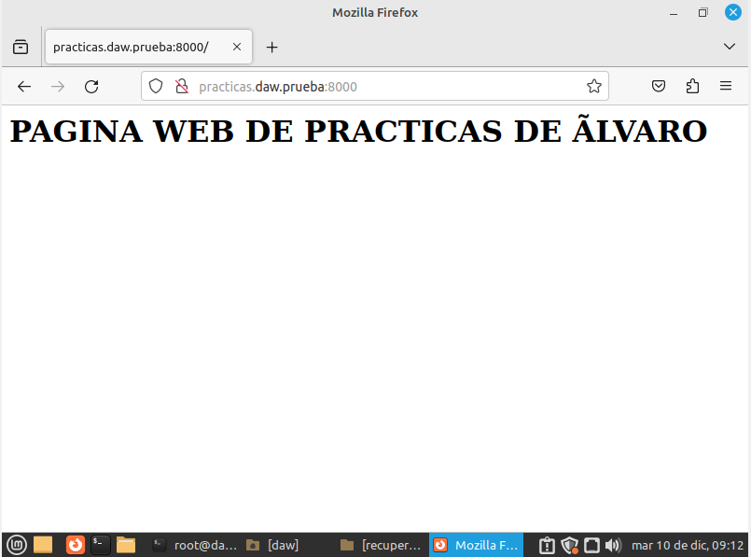

Reiniciamos apache.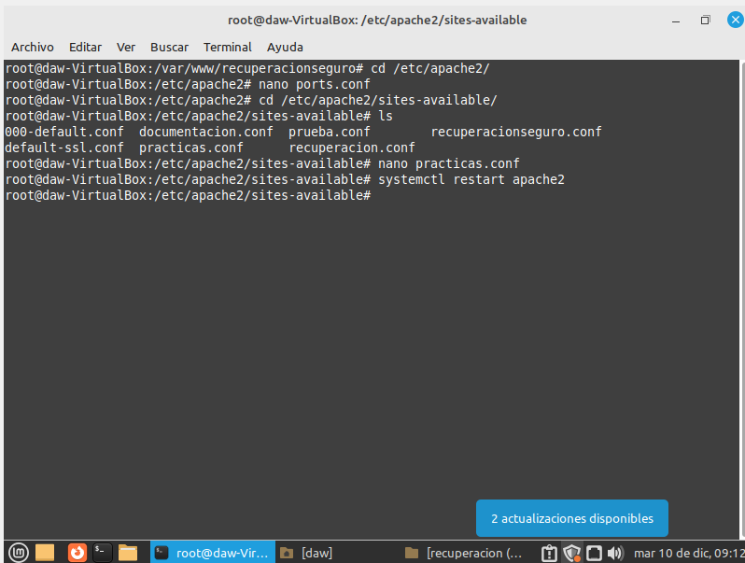

Probamos que funcione con ping.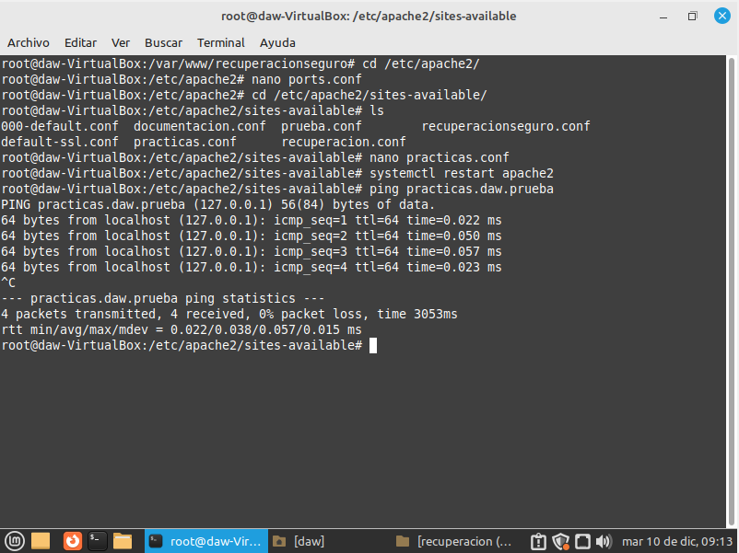

4. Hecho en la cara posterior del examen.

5.

Creamos el archivo por defecto en la carpeta correspondiente.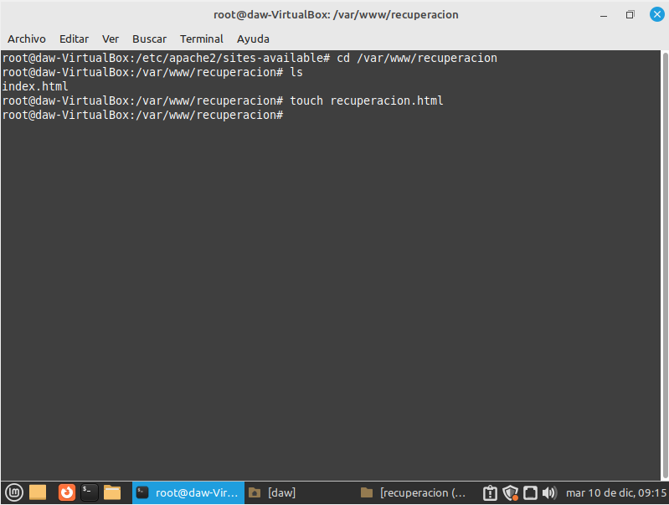

Editamos ese archivo para que se muestre el siguiente mensaje.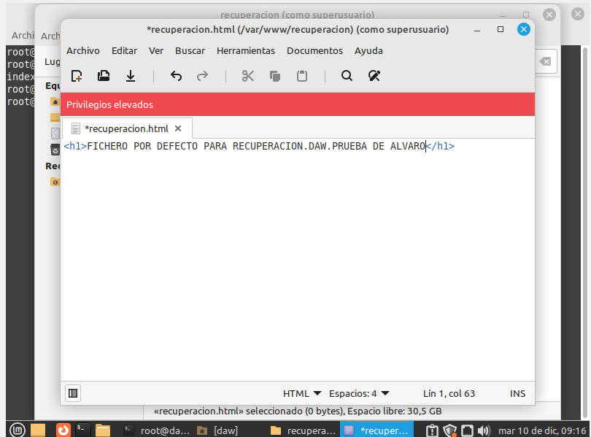

Añadimos la línea necesaria para que se muestre por defecto.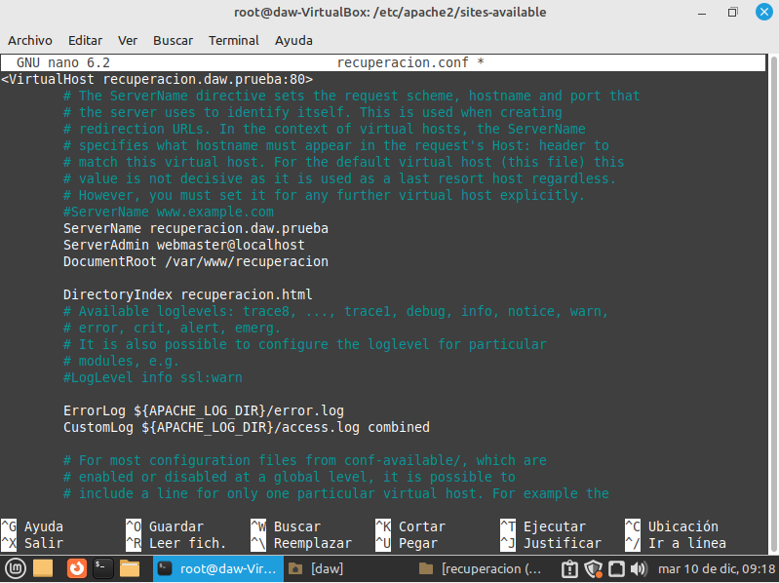

Lo comprobamos en el navegador.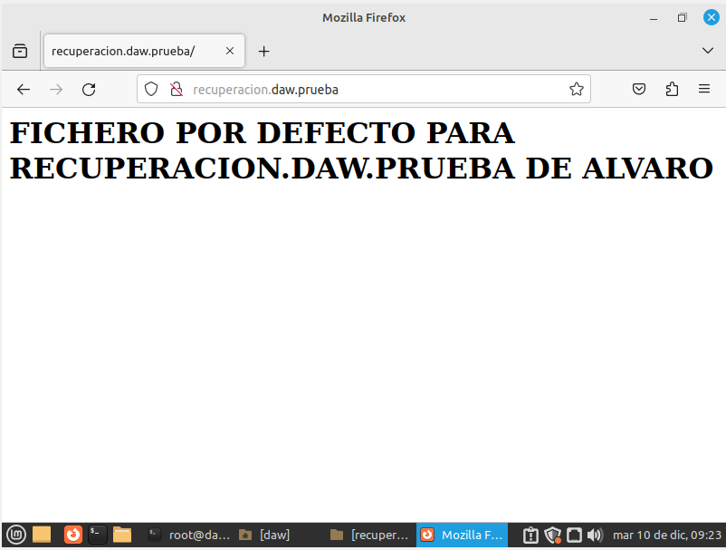

Reiniciamos apache, este paso va antes que el anterior.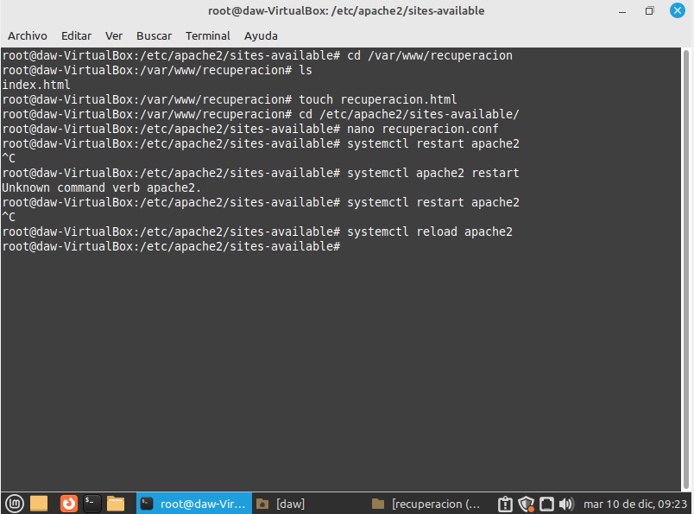

6.

Creamos el fichero de error.

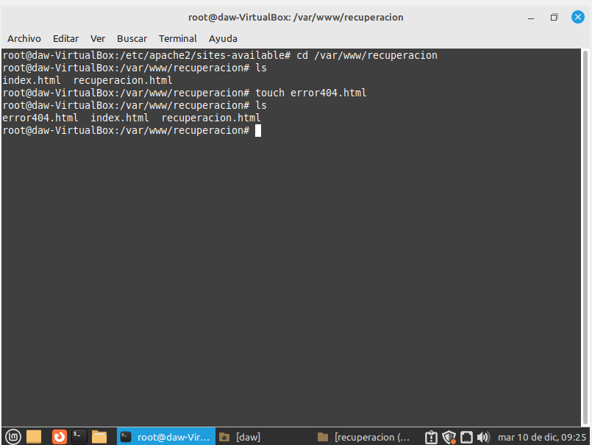

Editamos ese fichero con el siguiente mensaje.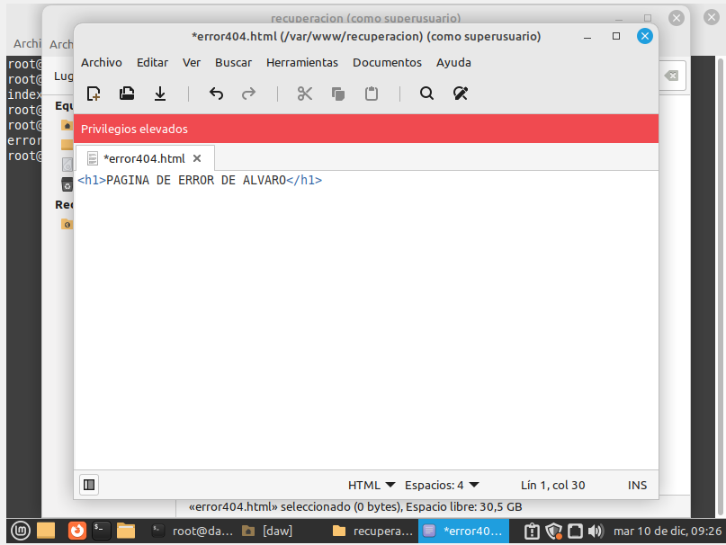

Añadimos la línea necesaria para la página de error.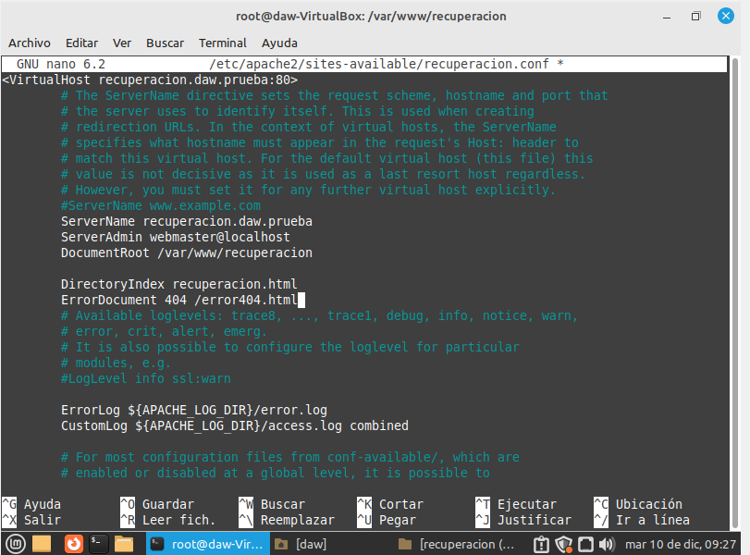

Reiniciamos apache.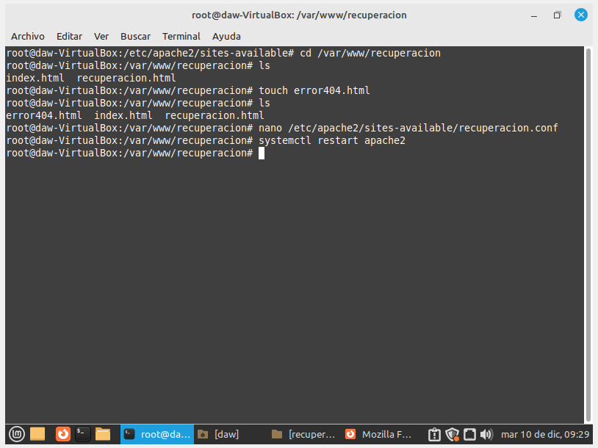

Comprobamos en el navegador.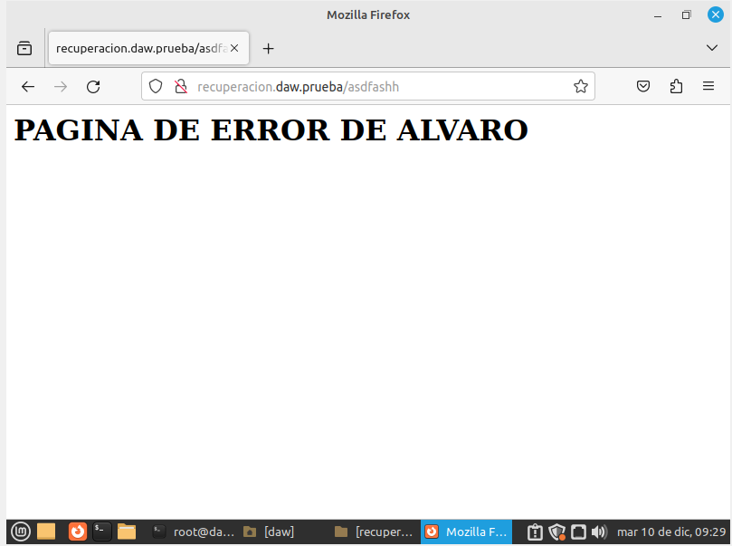

7.

Creamos la carpeta opcionales y un archivo dentro de ella.

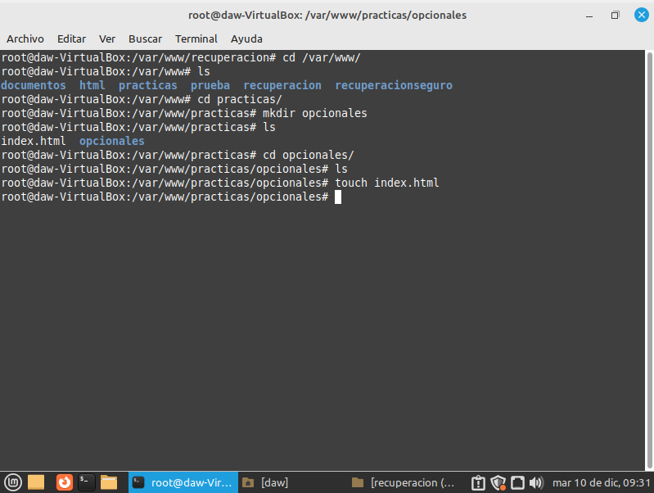

Editamos ese archivo para que muestre el siguiente mensaje.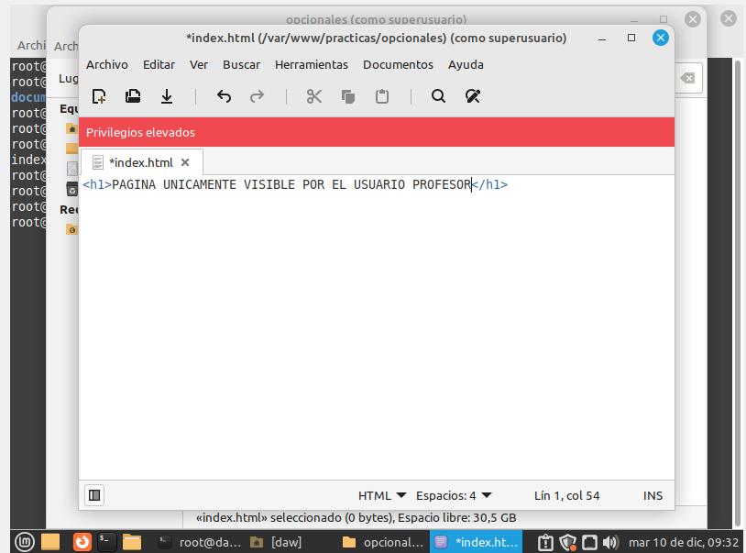

Creamos el fichero de contraseñas, el usuario y, le damos una contraseña.

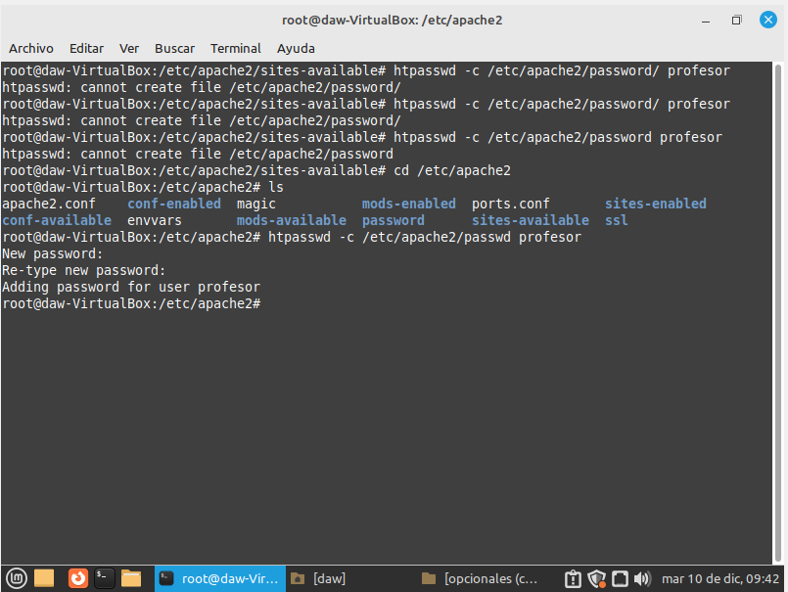

Configuramos el archivo practicas para el acceso autentificado con la línea Directory.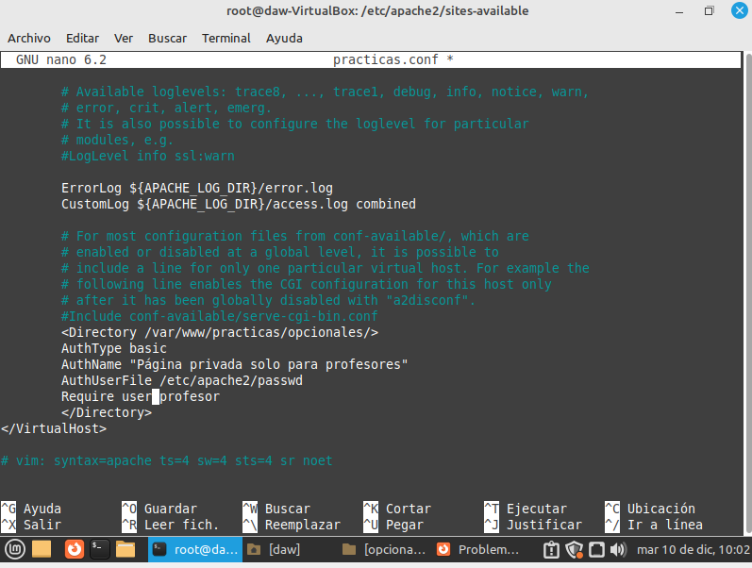

Lo comprobamos en el navegador.